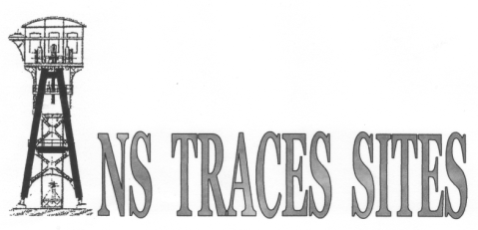
L’ACTUALITÉ DE L’ASSOCIATION

DIMANCHE 16 MARS 2014 :
LE PASSÉ INDUSTRIEL DU SUD-OUEST DE LA SARTHE,
Le Mans, Centre de l’Étoile 15 heures, salle 23
À l’invitation de l’association Art et Civilisation du Maine,
conférences sur les richesses du sous-sol et leur exploitation
par l’Atelier du Temps Libre (sablé) et Ans Traces Sites
Le 16 mars 2012, l’association Ans Traces Sites, est conviée, avec l’Atelier du Temps Libre, à une série de conférences sur les richesses du sous-sol et leur exploitation dans le sud-ouest de la Sarthe avant le milieu du XXème siècle. L’A.T.L. se chargera du marbre, quant à nous nous présenterons, ou plutôt Henri MASSÉ présentera, l’exploitation des mines d’anthracite et les fours à chaux.
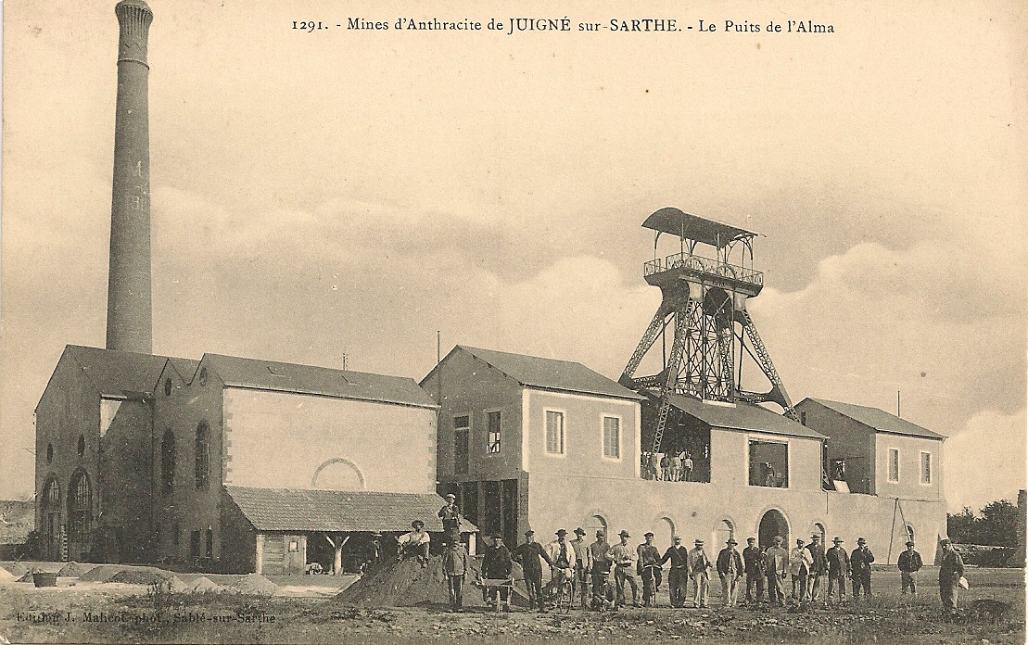
Ci-dessus la mine dite de l’Alma, à proximité du hameau de Maupertuis, fin XIXème début XXème siècle.
DU 23 AU 29 AVRIL 2014 :
PARTICIAPTION D’ANS TRACES SITES AU FESCH’TIVAL*, AU MANS
Maison de quartier Pierre Guédou
Du 23 au 29 avril, nous sommes convié au Mans pour le FesCh’tival sur le thème « si ma mine m’était contée ». Cette manifestation est organisée par l’association Ch’ti en Maine, Association des gens du nord et de leurs amis. Ce sera l’occasion de faire un parallèle entre l’activité minière des grand pays miniers du nord et ce que connut notre région grâce à une exposition où nous présenterons et commenterons le passé minier de Juigné à côté d’autres exposants. Là encore, notre conférencier, Henri MASSÉ pourra faire découvrir ou redécouvrir que notre petite région fut une région minière, qu’elle elle aussi eut ses gueules noires.
* cette manifestation abordera le thème « si la mine m’était conté grâce à une exposition (avec maquette, photos…) à un spectacle (conteurs, chansons, films…)

20 ET 21 SEPTEMBRE 2014
JOURNÉES DU PATRIMOINE À JUIGNÉ
« Notre village sous l’occupation, notre village libéré »
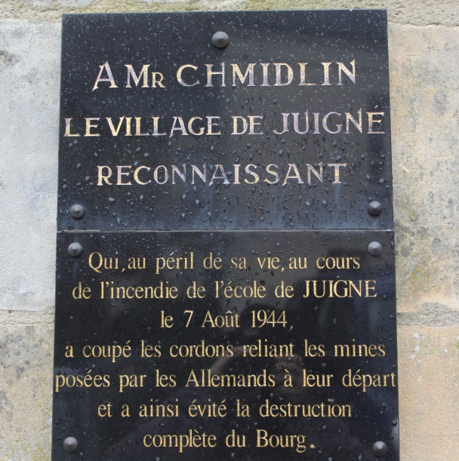 | Mais, pour 2014, notre projet phare concerne les journées du patrimoine (les 20 et 21 septembre 2014). Nous organiserons alors une manifestation commémorant les 70 ans de la libération du village et les années noires qui ont précédé. Bien sûr nous sommes déjà à l’ouvrage, mais nous avons besoin de vous. Si vous avez été témoins de ce qui s’est passé à cette période sur la commune de Juigné, si vous avez des objets, que vous voudriez prêter, ou des images que vous pourriez nous laisser reproduire, contactez-nous¹.  Nous travaillons aussi à apporter notre pierre au travail de mémoire national sur la première guerre mondiale (ce sera le centenaire). Là aussi, images, objets, témoignages transmis dans les familles peuvent nous être précieux¹.  - Contacter B. LOUATRON (02 43 95 36 84) : témoignages, sur l’occupation entre 1940 et 1944, sur la libération ou sur des histoires racontées en famille sur le vécu des juignéens pendant la grande guerre. Pour de ce qui est des objets et des images, nous ne demandons pas des dons, juste la possibilité de reproduire celles-là et de photographier ceux-ci. Mais si des objets anciens ayant une valeur patrimoniale vous encombrent et sont destinés à la déchetterie, s’il vous plaît, contactez-nous avant !
Ci-dessus plaque située à l’entrée de l’école publique et commémorant l’acte héroïque de M. SCHMIDLIN (et de deux autres juignéens) qui ont su déjouer la politique de terre brûlée dont le village a failli être victime juste avant sa libération.

